Лабораторная работа 12
ПСКП
ПОИТ-3
Задание 01
- Разработайте серверное приложение 12-01, обрабатывающий запросы представленные в следующей таблице
Метод | URI | Назначение
GET | / | отправка клиенту полного списка студентов в формате json из файла StudentList.json
GET | /n | отправка клиенту информацию о студенте из с идентификатором id равным n в формате json; если в файле StudentList.json такого студента нет, то клиенту сообщение об ошибке.
POST | / | клиент отправляет серверу информацию о новом студенте в формате json; сервер дополняет список студентов в файле StudentList.json; если в файле StudentList.json уже есть информация о студенте с таким же id, то клиенту отправляется сообщение об ошибке; если операция выполнена успешно, то клиенту возвращается информацию о добавленном студенте (в том же виде) в json-формате
PUT | / | клиент отправляет серверу информацию о студенте в формате json; сервер находит в StudentList.json информацию о студенте с таким же id и заменяет ее; если в StudentList.json не найдена информация с заданным id, то клиенту отправляется соответствующее сообщение об ошибке; если операция выполнена успешно, то клиенту возвращается информацию об измененном студенте (новые данные) в json-формате
DELETE | /n | сервер удаляет из StudentList.json информацию о студенте с id равным n; если в StudentList.json не найдена информация с заданным id, то клиенту отправляется соответствующее сообщение об ошибке; если операция выполнена успешно, то клиенту возвращается информацию об удаленном студенте (удаленные данные) в json-формате
POST | /backup | при получении запроса, сервер копирует файл StudentList.json; имя копии YYYYMMDDHHSS_StudentList.json, где YYYYMMDDHHSS и текущая и время; копирование осуществляется с задержкой в 2 сек.
DELETE | /backup/  yyyyddmm | сервер удаляет все копии файла StudentList.json дата создания которых старше заданной yyyyddmm
GET | /backup | сервер оправляет клиенту список копий файла StudentList.json в json-формате.

- Сервер должен генерировать уведомление, подписавшемуся клиенту, если любая копия файла StudentList.json будет изменена.
- Для проверки корректности обработки http-запросов используйте POSTMAN.
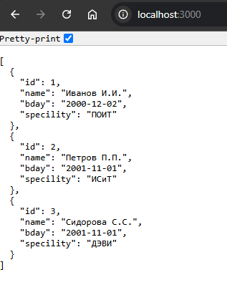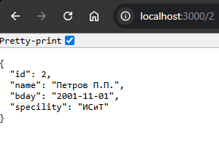
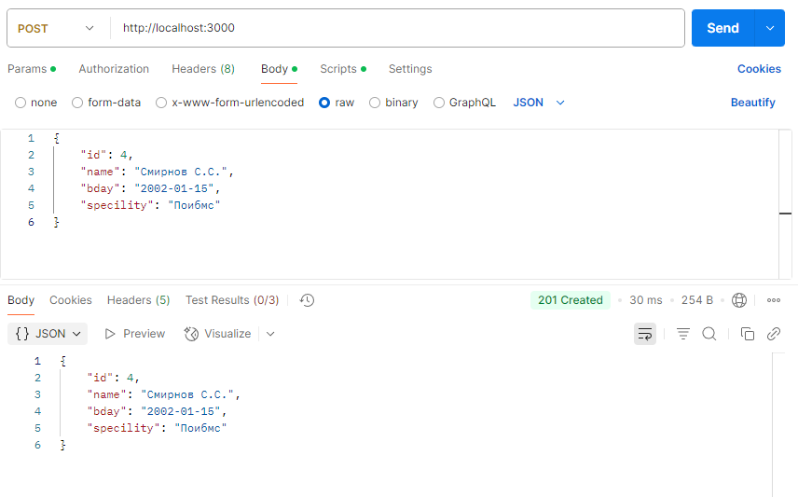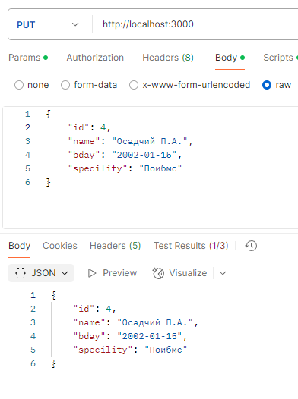
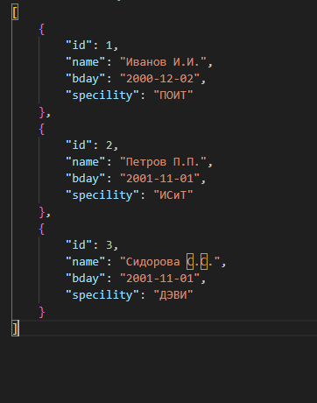
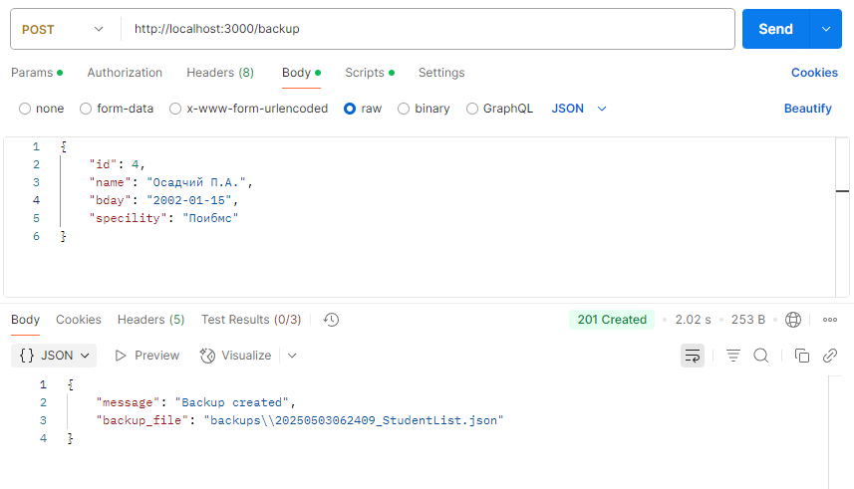
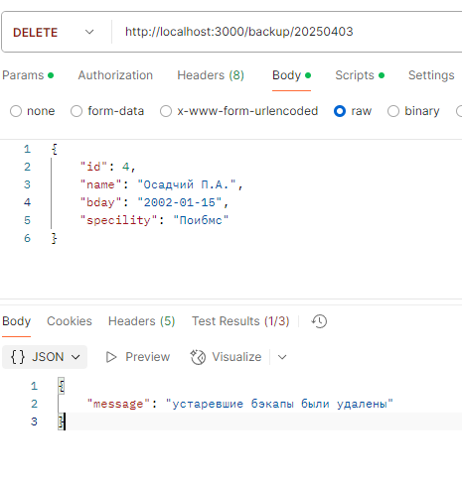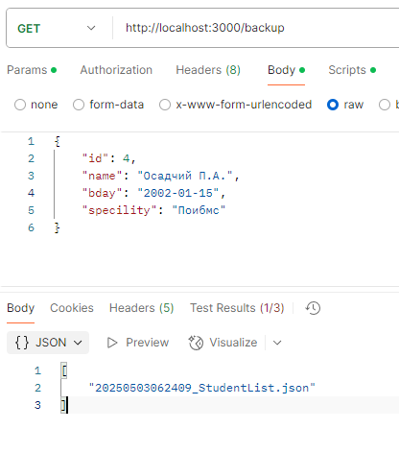
- Для получения уведомлений от сервера, разработайте соответствующий клиент и продемонстрируйте корректность генерации сервером уведомлений.
- Примеры структур данных:
StudentList.json – список студентов
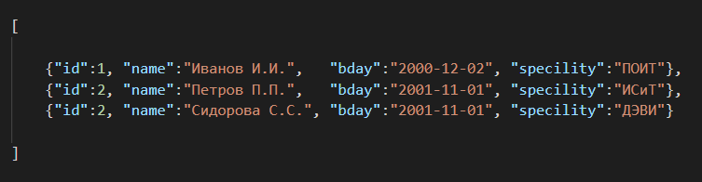

Информация о студенте

Информация об ошибках
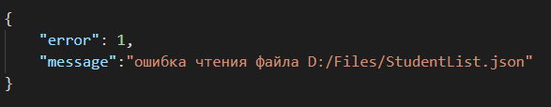
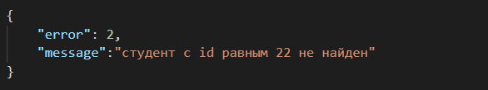
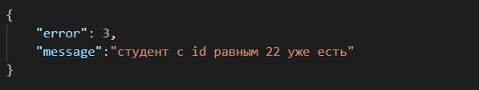

Задание 02.Ответьте на следующие вопросы
- Поясните понятие «файл».
- Поясните понятие «файловая система».
- Перечислите типы файловых систем.
- Поясните понятие «поток данных».
- Поясните понятие «системные потоки данных».
- Перечислите типы потоков данных, поддерживаемых Node.js.

